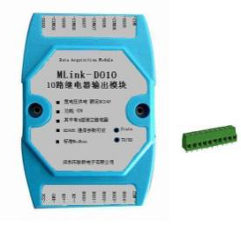
MLK-6DI4DO
开关量输入输出模块

简介
技术参数

MLK-6DI4DO 开关量输入输出模块是脉联公司针对设备状态与控制监测的装置。广泛应用于电力、IDC机房、工业、智慧城市、楼宇等各个行业，被众多系统集成商和自动化公司、研究机构采用。
MLK-6DI4DO 开关量输入输出模块基于成熟的嵌入式软硬件平台，具有实时性强、可靠性高的特点，提供5组共用公共端的无源干接点输入，1组独立有源接点输入，4组继电器输出。

产品特点
★ 具有6组DI采集，其中5组共用公共端无源干接点输入，1组有源节点输入。
★ 具有4组继电器输出。
★ 标准modbusRTU协议
★ 工业级设计，低功耗；体积小，集成度高，外形美观大气
★ 安装方便，采用导轨式
★ 配置软件采用全中文界面
★ 24V宽电压供电

模块结构
塑胶亚当模外壳，导轨式安装，72.1*121.5*33.5mm
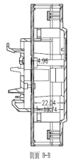

典型应用
★ 冷通道微模块中IO控制模块
★ 配电柜中IO控制模块
★ 工业自动化系统中IO控制模块

工作  电源 | 装置电源 | 9～36VDC, 电源防雷 1.5KW
工作  电源 | 功率消耗 | 3W
接口 | 开关量输入 | 共6组：  5组共用公共端的无源干接点输入  1组独立有源接点输入
接口 | 继电器 | 共4组，继电器触点容量及响应时间：  125V AC 0.5A  30VDC 2A  110VDC 0.3A  接通时间最大6ms, 复归时间最大4ms
接口 | 串口 | RS485口具有防雷和防静电保护，2KV隔离保护，ESD保护
结构尺寸 | 塑胶亚当模外壳 | 72.1*121.5*33.5mm
工作环境 | 工作温度 | -25—60°C
工作环境 | 存储温度 | -30~ 85°C
工作环境 | 工作湿度 | 5 ~ 95% RH(无凝露或结冰)
工作环境 | 大气压力 | 70kPa～110kPa
机械  性能 | 振动 响应/持久性 | I级 （GB/T 11287）
机械  性能 | 冲击 响应/持久性 | I级 （GB/T 14537）
机械  性能 | 碰撞 响应 | I级 （GB/T 14537）
电气  绝缘  性能 | 介质强度 | 2KV 工频电压，1分钟（GB/T 13729）
电气  绝缘  性能 | 绝缘电阻 | 不小于100MΩ （GB/T 13729）
电气  绝缘  性能 | 冲击电压 | 5KV，1.2/50ms （GB/T 13729）
应用案例
在IDC机房中，冷通道监控系统里面，本模块用作门禁、烟感、温湿度等无源状态信号接入DI01-DI05，消防信号接入DI06，本地声光报警、控制天窗开启、门禁开启则用DO01-DO04，通过485总线，将数据传入或接收第三方系统。

